Szabadság, szerelem
Az 1956-os forradalom ötvenedik évfordulójának tiszteletére (illetve alkalmából) született számos film közül már erőteljes reklámkampánya által is kivált Szabadság, Szerelem első pillanattól kezdve világosan jelezte, hogy olyan alkotás kíván lenni, amely az ’56-os eseményekről – korosztály illetve országhatárok tekintetében egyaránt – a lehető legszélesebb közönségnek szól.
Ez a törekvés, hogy a történelmi interpretációk tekintetében konszenzuális alkotás jöjjön létre, egy amolyan „emlékezethely”, ahol nem oszlik meg a nézők tábora, legalább annyira meghatározta a dramaturgiát illető döntéseket, mint a film stílusát. Ezt az elvet nehéz leválasztani a marketingstratégiáról. Meglehet, nem is kell, legalábbis amíg Goda Krisztina filmje iránt egy hónap alatt 350 ezer néző érdeklődött, s csak az általam látott vetítésen a közönség olyannyira magáénak érezte a történetet, hogy feszülten tisztelgő figyelemmel, néma csendben ülte végig a stáblistát és megtapsolta a színészeket, akár egy színházi előadás végén. Nyilván föl lehetne vetni azt a kérdést, hogy vajon az erős (nemzeti) érzelmeket indukáló alkotások esetében mennyire és hogyan válik szét az esztétikai és ideológiai alapon történő befogadás, magyarán nem eshetünk-e abba a csapdába, hogy egy ilyen műről szóló beszéd mintegy mást tart a szeme elé, mint amit lát.
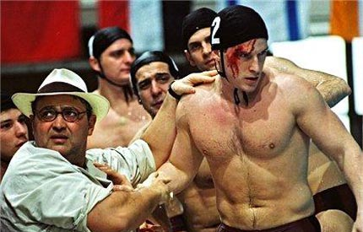

A film alkotói markáns döntéseket hoztak arról, miként is kéne ’56 történelmi témáját feldolgozó reprezentatív, ugyanakkor a piedesztál ünnepi távolságát felszámolva átélhető, megrázó filmet létrehozni. Értelmezésem szerint sikerrel járt ez a vállalkozás, annak ellenére, hogy a film rétegeit szétszálazva ez a siker(ültség) nem egyenlően oszlik meg az egyes részek közt, s paradox módon éppen a konkrét forradalmi események regiszterének esztétikai megformálásában ügyetlenebb.
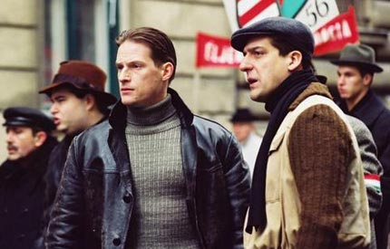

A Szabadság, Szerelem ’56-értelmezése a lehető legáltalánosabb felszínen mozog: története arra épít, ami tényszerűen mindannyiunk fejében ott van, s azzal szinte mágikusan gyors kapcsolatot létesít olyan (inger)szavak és képek fölemlítésével, mint Széna tér, Corvin köz, Kossuth tér, ÁVÓ, Szabad Európa, ruszkik, amerikaiak, tankok, szétvert bérházak, fiatal molotov-koktélt dobáló srácok vagy lyukas zászlót lengető tüntetők. A film erre a köztudásra, a közösen osztott felszínre alapoz, miközben legnagyobb csele, ahogyan a „száraz” történelmi akciót kikerülendő egy szerelmi történettel s főként a magyar nemzeti pólóválogatottnak a szovjet csapat elleni, Melbourne-i olimpiai mérkőzésével teszi érzékletessé a forradalom napjainak feszültségét. Ez olyannyira sikerül, hogy a magyar és a szovjet válogatott két mérkőzésén folyó, szimbolikus téttel bíró küzdelmek, rúgások, igazságtalanságok, megaláztatások, vereségek és győzelmek elevenebb indulatot, felháborodást váltanak ki, mint a dokumentarizmusból kiinduló, látványosan megkoreografált forradalmi harcok. Ráadásul a pólós jelenetek a sportesemények intenzitását úgy teremtik meg, hogy közben nemzeti jellegének ellentmondásosságára is utalnak: a sportolók közül csupán Fenyő Iván karaktere az, aki elvi meggyőződésből és szerelme folytán kötődik az otthoni eseményekhez; a csapat többi tagja az olimpiát az emigráció lehetőségeként fogja fel.
Az utcai harcok jelenetei talán épp a tényszerűséghez, a forradalmi eseményekről kialakult köztudáshoz, a korhangulat történetileg hű tükrözéséhez való ragaszkodásuk miatt válnak didaktikussá, kevésbé megrázóvá vagy éppen hiteltelenné. S ehhez nem csak a magyar filmkultúrában szokatlan – ezért ellentétes hatást kiváltó – effektezések járulnak hozzá (ahogyan Budapestet akciófilmbe illő digitális bombázások által látjuk szétomolni – talán itt kéne elgondolkodni a mintanyelv reflektálatlan követésének következményeiről, hogy abból mi és hogyan tud a többnyire eszköztelen honi filmnyelvbe integrálódni, a nevetségesség kockázata nélkül), hanem azok a részek, amelyek megbontva a belső, a történet kontextusából adódó perspektívát, a néző felé szólnak ki, történelmi köztudásra erősítve rá:
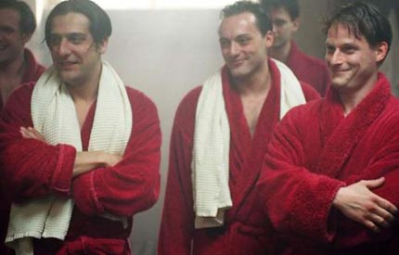

például az ÁVH sötét vallatókomplexumának folyosóin bolyongva Szabó Karcsi előtt egyre-másra tárulnak fel változatos kínzás-jeleneteket rejtő ajtók, az utcákon gyerekeket látunk harcolni és meghalni, forradalmárokat molotov-koktélt gyártani stb. A tragikumot kidomborító jelenetek egyike-másika egyszerűen lélektanilag indokolatlan: Viki terhes barátnője úgy hal meg, hogy az anyai ösztönnek ellentmondva, reménytelen vállalkozásként egy benzinnel teli lakásba ugrik vissza kimenekíteni valakit, mikor már minden lángol körülöttük.
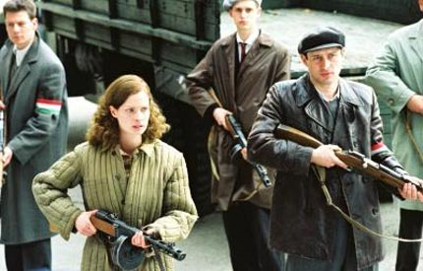

A direkt dramaturgia nem sokat bíz az elrejtés, a sejtetés, az árnyalás erejére s Falk Viki karakteréről is ez olvasható le – Dobó Kata színészként nem sokat tesz annak érdekében, hogy ne csak egy mozdulataiban, de lelkesedésében, harciasságában is merev (bár tagadhatatlanul dekoratív) egyetemista lányt lássunk minden jelentős megmozdulás középpontjában. A kidolgozottságnak volna tétje, hogy Viki karaktere és személyéhez fűződő történetek tartják össze a cselekményszálakat: a forradalmi történések rendjét, a szerelmi drámáét és a magyar nemzeti pólóválogatott két mérkőzését. A sodró erejű történések közt nem igazán jut idő a szereplők világának, személyiségének részletes megrajzolására, így a tipizálás, a skicc elkerülhetetlen, de ezt Fenyő Iván, Csányi Sándor vagy Gesztesi Károly bravúrosabban használják ki.
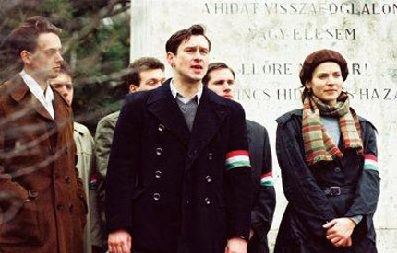

Goda Krisztina filmje Hollywood – fiatal közönsége számára otthonos – nyelvén beszél. Ennek során a különbségek is eléggé kidomborodnak ahhoz, hogy a Szabadság, Szerelem ne válhasson elsőre heroikus majmolási gesztusként leinthető alkotássá. Ami egyáltalán nem mellékes, ha arra gondolunk, hogy kötelező módon válhat majd tananyaggá.

